

《程序设计课程实践》
综合项目实验报告

项目名称：ToolManager

团队成员：（学号 姓名）（组长放第1个位置）

完成时间 2026年06月18日

ToolManager项目实验报告

团队成员组成及分工
学号 | 姓名 | 详细任务分工
25050603 | 夏涵欣 | 系统框架设计、主菜单与用户认证模块（auth.c）、数据持久化模块（file.c）、用户管理模块（user.c）、整体联调
25050601 | 冯美娟 | 工具管理模块（tool.c）、借用归还模块（borrow.c）、统计查询模块（stats.c）、工具函数（utils.c）、界面优化

2．开发背景
在工厂生产环境中，工具的种类和数量繁多，借用、归还、库存管理、维修记录等操作频繁。传统的手工登记方式效率低、易出错，且难以实时掌握工具的去向和库存状态。为了提高工厂工具管理的规范性和效率，需要开发一套简单易用的工具管理系统。
本系统采用C语言编写，运行于Windows控制台环境，支持多用户登录（管理员/普通用户）、工具的增删改查、借用与归还、库存预警、逾期罚款、数据持久化存储等功能，满足中小型工厂日常工具管理需求。

3.系统功能设计

3.1系统功能模块设计
本系统划分为以下功能模块：
用户认证模块：实现用户登录、权限验证（管理员/普通用户）。
工具管理模块：添加、删除、修改、查询工具信息（编号、名称、类型、库存、位置、单价、状态）。
借用归还模块：登记借用记录（含借用人、日期、应还日期）、归还处理（计算逾期罚款）、查看借还记录（支持分页和日期排序）。
统计查询模块：库存总数量与总价值、低库存预警、借用次数排行榜（附带柱状图）、借用数量排行榜、逾期记录检查、按类型统计、导出统计报告。
用户管理模块（管理员专属）：列出所有用户、添加新用户。
数据持久化模块：将工具、借用记录、用户、记录ID等数据保存到二进制文件，支持备份与恢复。
工具函数模块：提供输入校验、日期验证、日期差计算、清空缓冲区等通用函数。

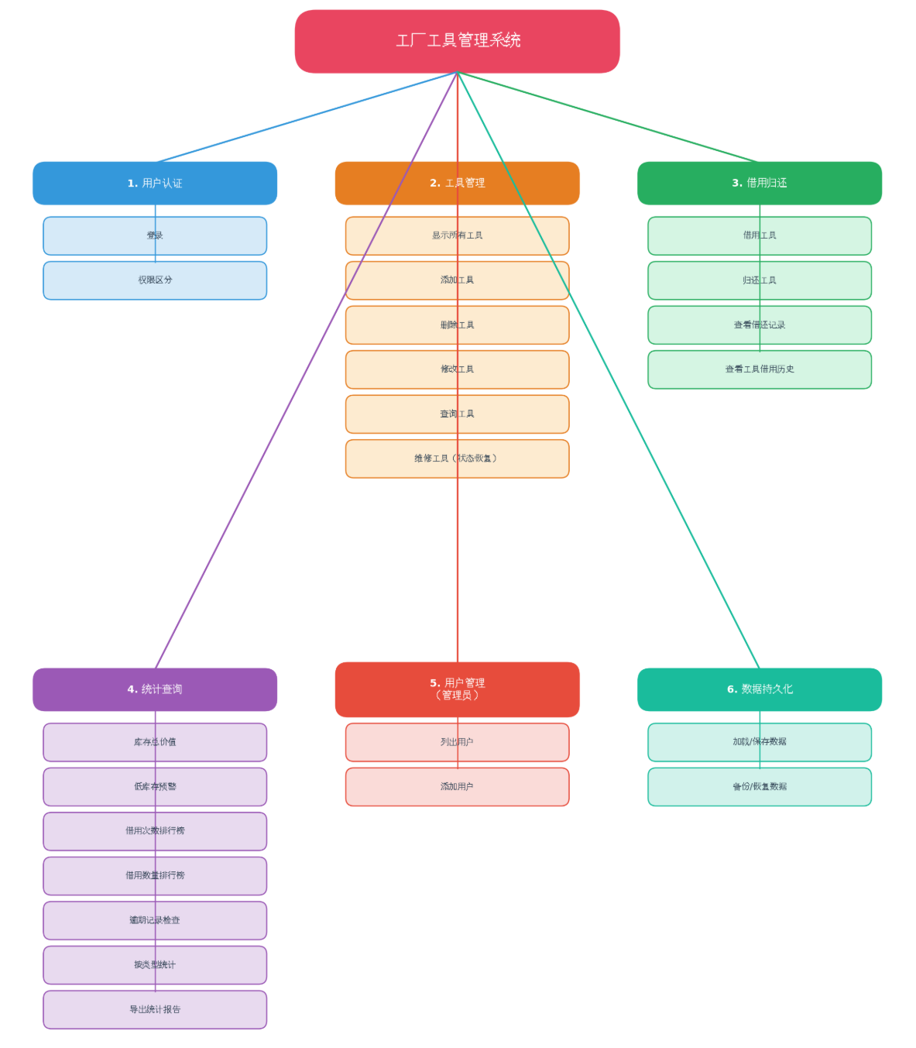
图1 系统功能模块

3.2 系统业务流程设计
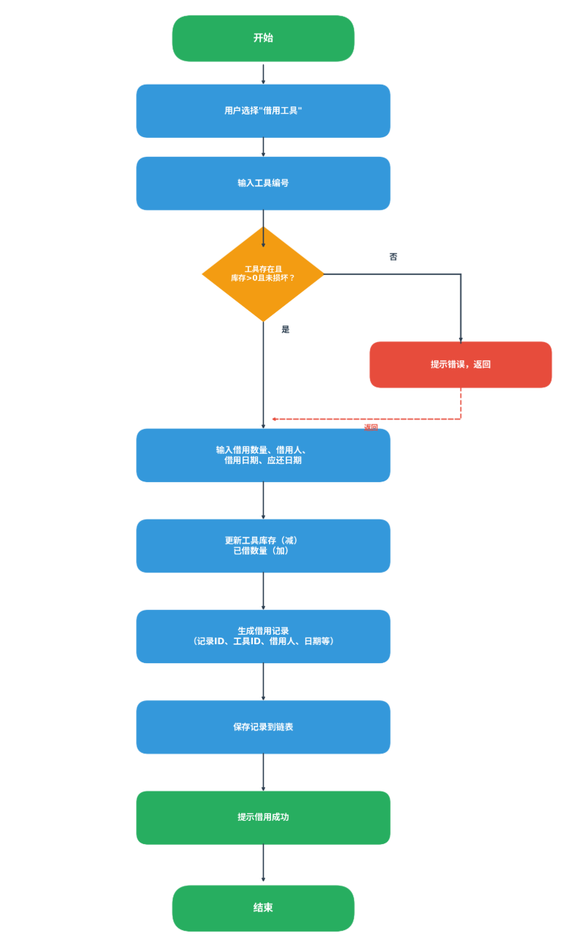

图2 业务流程图
主要业务流程如下：
（1）登录流程
用户启动程序 → 输入用户名和密码 → 验证身份（最多3次）→ 登录成功进入主菜单，根据角色显示不同功能项。
（2）借用工具流程
用户选择借用工具 → 输入工具编号 → 检查工具是否存在、是否损坏、库存是否充足 → 输入借用数量、借用人、借用日期、应还日期 → 更新库存和借用数量 → 生成借用记录 → 提示成功。
（3）归还工具流程
用户选择归还方式（按记录编号或按工具编号+借用人）→ 查找未归还记录 → 计算是否逾期（若逾期则计算罚款）→ 更新库存和借用数量 → 更新记录状态为已归还 → 提示成功。
（4）数据持久化流程
程序启动时从data/目录加载所有数据文件（tools.dat, records.dat, users.dat, next_id.dat）；程序正常退出或执行保存操作时，将内存数据写回文件；管理员可手动备份（复制文件为*_backup.dat）和恢复。

4.项目创建

4.1系统开发环境要求
操作系统：Windows 10/11
开发工具：Visual Studio 2022（或兼容的C编译器，如Dev-C++、MinGW）
开发语言：C语言
依赖库：标准C库（stdio.h, stdlib.h, string.h, time.h, conio.h, direct.h）

4.2 项目创建过程
1.打开Visual Studio 2022，选择“创建新项目”。
2.选择“控制台应用（C++）”模板（虽为C++模板，但可编译C代码），项目命名为“ToolManager”。
3.在解决方案资源管理器中，右键源文件 → 添加 → 新建项，分别创建main.c, auth.c, tool.c, borrow.c, stats.c, file.c, user.c, utils.c。
4.右键头文件 → 添加 → 新建项，分别创建common.h, auth.h, tool.h, borrow.h, stats.h, file.h, user.h, utils.h。
5.在common.h中定义全局结构体、常量和外部变量声明。
6.编写各模块代码，最后在main.c中实现主菜单循环。
7.在项目目录下创建data文件夹，用于存放数据文件。
8.编译运行，调试无误后生成可执行文件。

5.预处理模块设计
文档完成人：夏涵欣

5.1 文件引用
在common.h中统一包含所有必要的头文件，并声明全局变量，其他模块通过包含common.h即可使用。
#ifndef COMMON_H
#define COMMON_H

#define _CRT_SECURE_NO_WARNINGS // 忽略C4996安全警告

#include <stdio.h> // 标准输入输出
#include <stdlib.h> // 动态内存分配、系统调用
#include <string.h> // 字符串操作
#include <time.h> // 时间处理（日期、逾期计算）
#include <conio.h> // _getch() 实现按任意键继续
#include <direct.h> // _mkdir() 创建目录

// 常量定义...
// 结构体定义...
// 外部变量声明...

#endif

5.2宏定义
在common.h中定义了以下宏：
#define MAX_NAME 50 // 工具名称最大长度
#define MAX_TYPE 30 // 工具类型最大长度
#define MAX_LOCATION 50 // 存放位置最大长度
#define MAX_PERSON 30 // 借用人姓名最大长度
#define DATE_LEN 11 // 日期字符串长度（YYYY-MM-DD\0）
#define MAX_HISTORY 2000 // 工具历史记录字符串最大长度
#define MAX_USERNAME 20 // 用户名最大长度
#define MAX_PASSWORD 20 // 密码最大长度

#define TOOL_NORMAL 0 // 工具状态：正常
#define TOOL_DAMAGED 1 // 工具状态：损坏

#define BORROW_STATUS_BORROWED 0 // 借用记录状态：已借出
#define BORROW_STATUS_RETURNED 1 // 借用记录状态：已归还

这些宏用于统一管理常量，提高代码可读性和可维护性。

5.3定义全局变量
在main.c中定义全局变量，并在common.h中用extern声明，供其他模块共享：

// main.c 中定义
Tool* toolHead = NULL; // 工具链表头指针
BorrowRecord* recordHead = NULL; // 借用记录链表头指针
int nextRecordId = 1; // 下一个记录ID
User* currentUser = NULL; // 当前登录用户

在common.h中声明：

extern Tool* toolHead;
extern BorrowRecord* recordHead;
extern int nextRecordId;
extern User* currentUser;

5.4函数声明

（以tool.h为例，其余类似）
#ifndef TOOL_H
#define TOOL_H

#include "common.h"

void showAllTools(); // 显示所有工具
void addTool(); // 添加工具
void deleteTool(); // 删除工具
void modifyTool(); // 修改工具
void queryTool(); // 查询工具
void repairTool(); // 维修工具（恢复状态）
void showToolHistory(int toolId); // 查看工具借用历史
Tool* findToolById(int id); // 按编号查找工具
int getToolCount(); // 获取工具总数

#endif
每个函数均有明确的输入参数、输出参数和实现功能（在.c文件中通过注释说明）。

6.系统界面设计

6.1主菜单界面
系统启动后首先进入登录界面，成功后显示主菜单。菜单根据用户角色动态显示管理员专属选项（如用户管理、备份恢复等）。
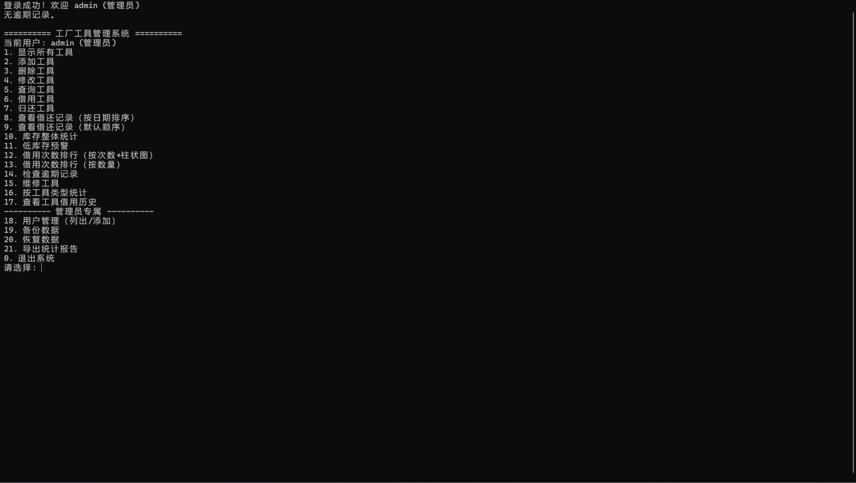

6.2界面风格与交互
·使用控制台字符界面，通过printf和scanf实现交互。
·分页显示（借还记录每页10条，按N/P翻页）。
·借用次数排行榜使用#字符绘制柱状图（最多50个），直观显示借用频率。
· 输入校验：所有数字输入均通过getValidInt和getValidFloat进行范围验证；日期输入通过isDateValid校验格式和合法性。

工具管理模块设计
（文档完成人：冯美娟）
该模块负责工具信息的增删改查及状态维护。核心数据结构为单向链表Tool，包含编号、名称、类型、库存、已借数量、状态（正常/损坏）、位置、单价、借用历史字符串等字段。
主要功能函数：
·addTool()：输入工具信息，检查编号唯一性，插入链表头部。
·deleteTool()：按编号查找并删除，需确认操作。
·modifyTool()：可逐一修改名称、类型、库存、状态、位置、单价。
·queryTool()：支持按编号精确查询、按名称模糊查询、按类型查询。
·repairTool()：将损坏工具状态恢复为正常。
·showToolHistory()：显示该工具的所有借用/归还记录（字符串拼接存储）。
实现要点：
所有操作均基于链表遍历，修改后数据自动保存到文件（在退出或调用保存函数时）。

借用归还模块设计
（文档完成人：冯美娟）
该模块处理工具的借用和归还流程，并管理借用记录链表BorrowRecord。
借用流程：
1.输入工具编号，校验存在性、状态、库存。
2.输入借用数量、借用人姓名、借用日期、应还日期（日期格式校验）。
3.更新工具库存（减去数量）和已借数量（增加）。
4.拼接借用历史字符串（格式："日期 借用人 借 数量; "）。
5.创建借用记录（状态为已借出，罚款为0），插入记录链表头部。
归还流程：
1.用户选择按记录编号或按“工具编号+借用人姓名”查找未归还记录。
2.若存在，更新工具库存（加回数量）和已借数量（减少）。
3.计算当前日期与应还日期的差值，若逾期则罚款（1元/天）。
4.更新记录状态为已归还，并拼接归还历史字符串。
查看记录：
listBorrowRecords(int sortByDate)支持按日期排序或不排序，并分页显示，方便用户浏览大量记录。
- 统计查询模块设计
（文档完成人：夏涵欣）
该模块提供多种数据统计功能，辅助管理者决策。
·totalStockAndValue()：计算所有工具总库存数量和总价值。
·lowStockWarning()：用户输入阈值，列出库存低于该值的工具。
·borrowRanking()：统计每个工具的借用次数（基于所有借用记录），按次数降序排列，并绘制柱状图（每个#代表一次，最多50个）。
·borrowRankingByQuantity()：统计每个工具被借用的总数量（借用数量累加），按总数量降序排列。
·checkOverdueRecords()：遍历所有状态为已借出的记录，若应还日期早于当前日期，则输出逾期详情。
·statisticsByType()：按工具类型分组，统计每种类型的总数量、总价值、平均单价。
·exportStatsToFile()：将总库存、总价值以及所有工具的详细信息导出到文本文件data/stats_export.txt，便于存档或打印。

10.项目运行效果
登录界面：
程序启动后，提示输入用户名和密码，错误3次自动退出。
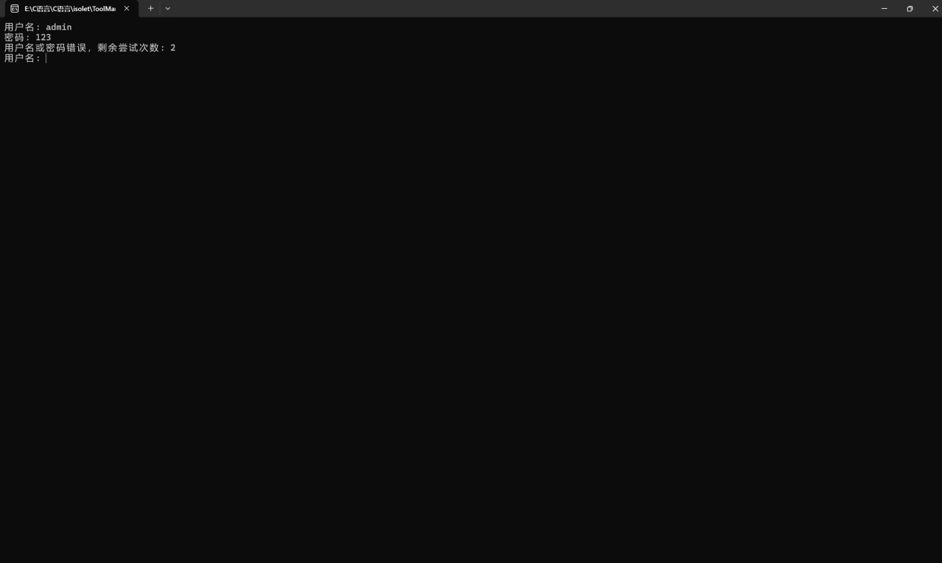
主菜单：
根据登录用户角色显示不同功能。
普通用户：
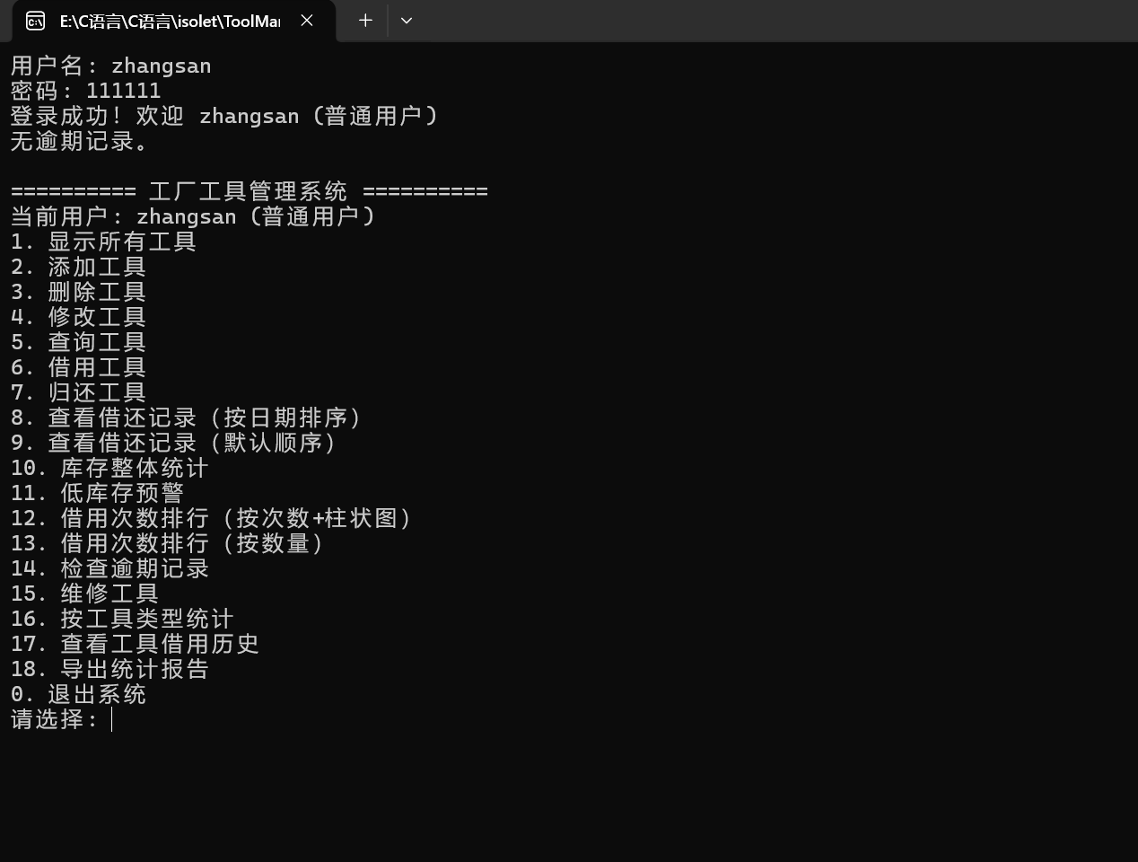
管理员：
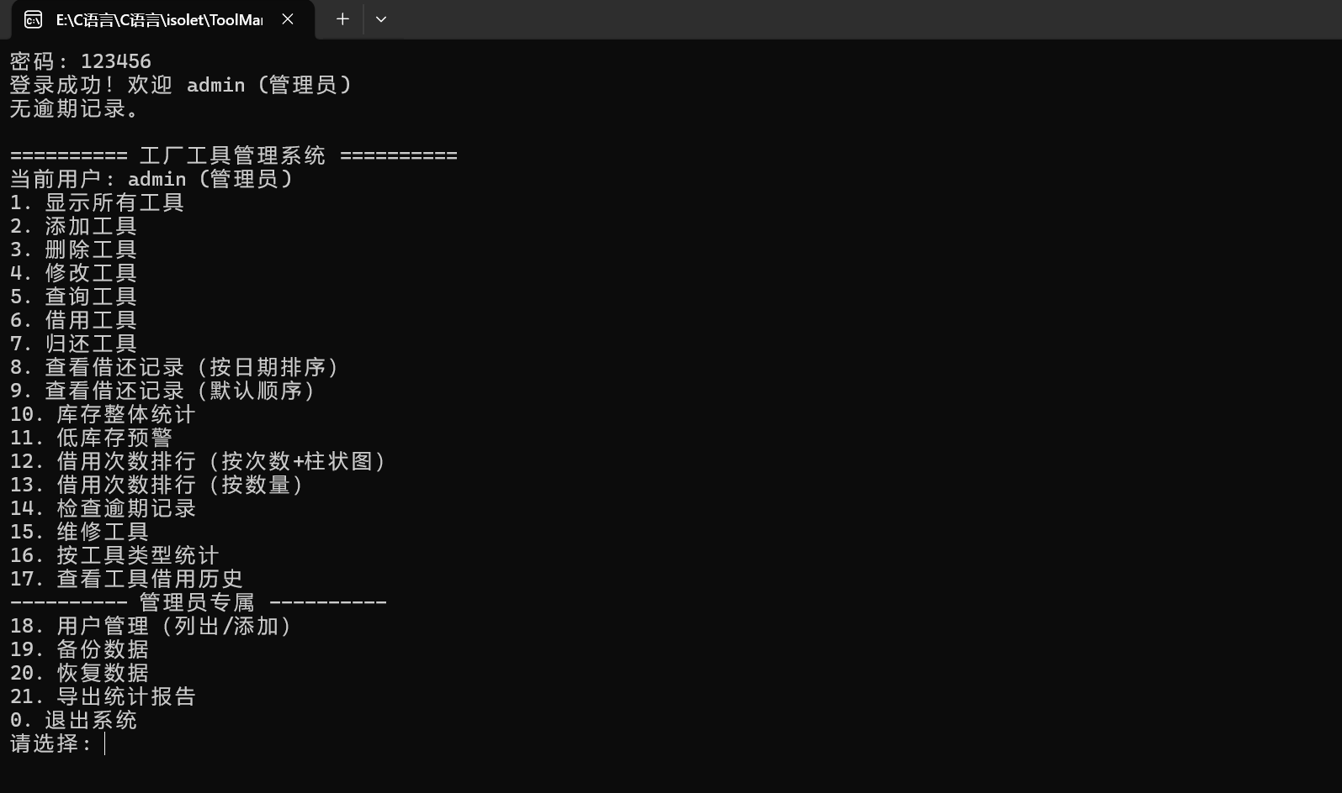
工具列表：
以表格形式显示所有工具，包括编号、名称、类型、库存、已借、状态、位置、单价。
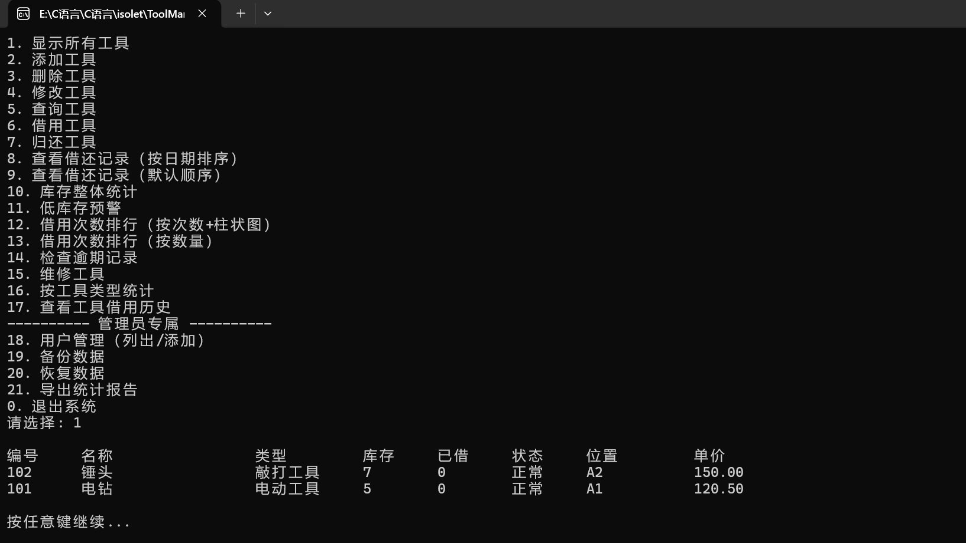
借用操作：
输入工具编号后显示工具信息，确认后输入借用信息，成功后更新库存并生成记录。
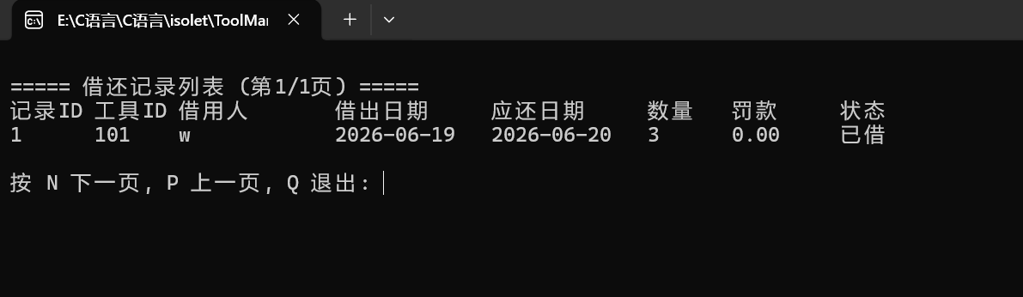
归还操作：
选择归还方式，找到对应记录，若逾期则显示罚款金额，确认后完成归还。
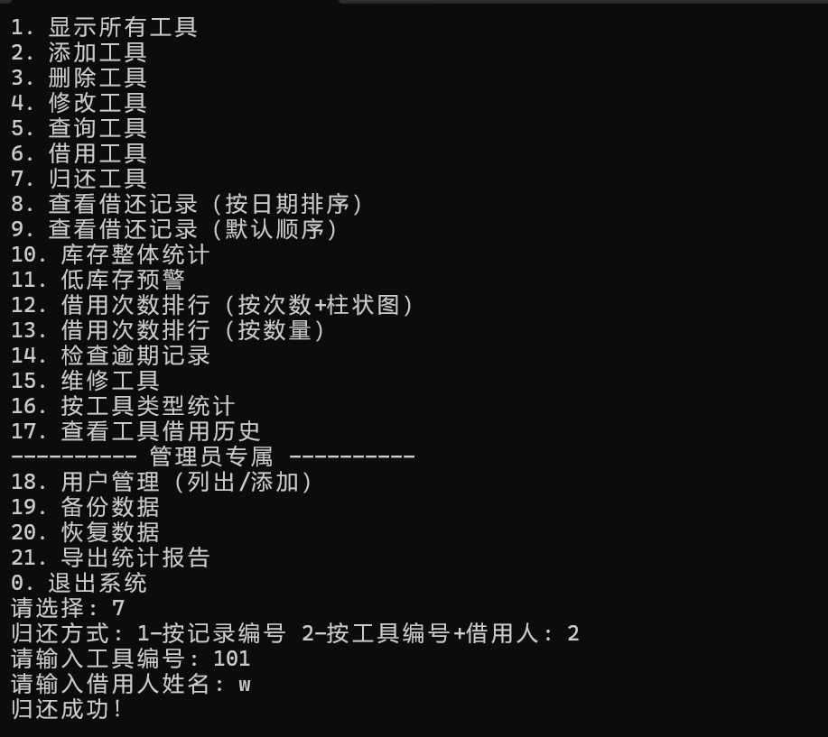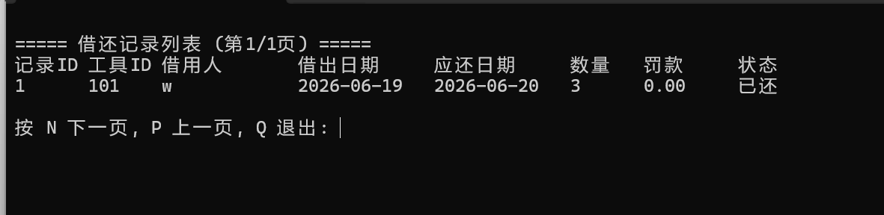
排行榜：
借用次数排行榜显示前5名工具，直观展示借用热度。
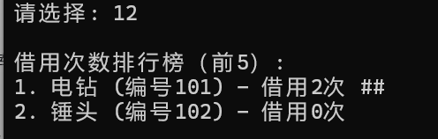
数据导出：
执行导出后，在data/stats_export.txt中可查看完整统计报告。
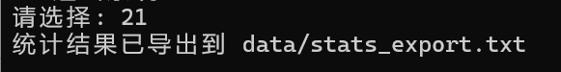
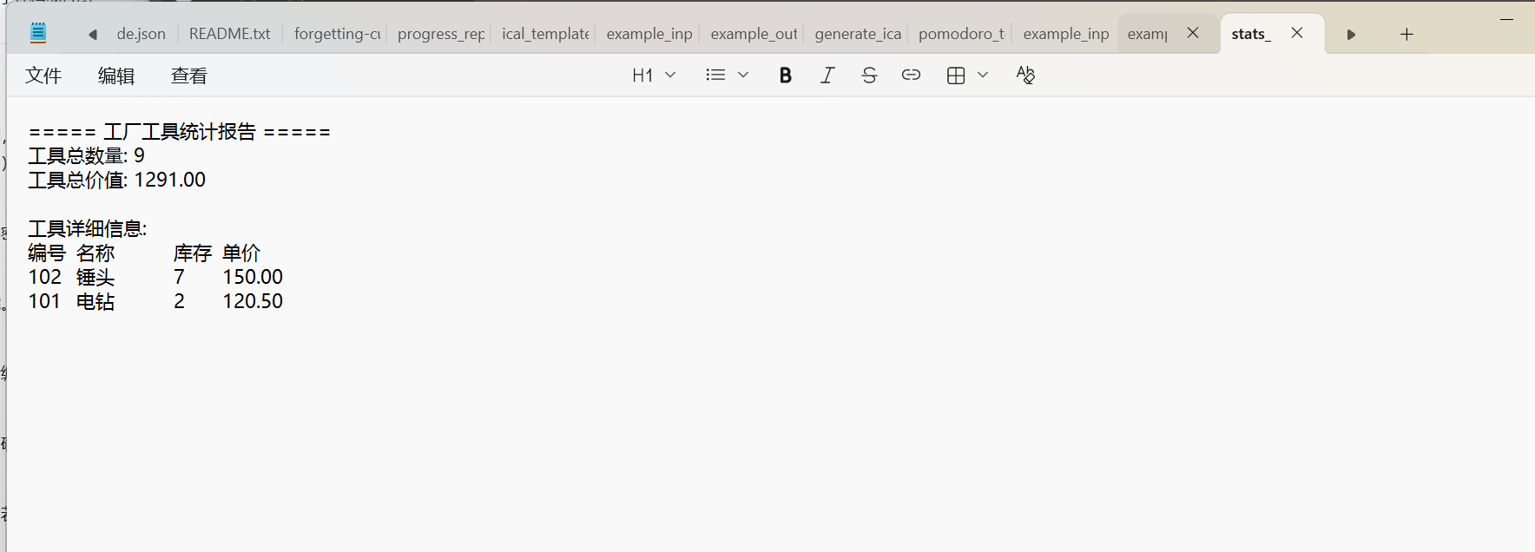

11.项目创新点
1.权限分级管理：区分管理员和普通用户，管理员拥有工具增删改、用户管理、备份恢复等高级权限，普通用户仅可查询、借用、归还和查看统计，符合实际工厂管理需求。
2.数据持久化与备份恢复：所有数据（工具、记录、用户、ID）均以二进制文件存储，程序重启后自动加载，保证数据不丢失。提供一键备份和恢复功能，提高数据安全性。
3.智能统计与可视化：借用次数排行榜使用字符柱状图，直观显示工具使用频率；低库存预警、逾期提醒、类型统计等功能帮助管理者及时发现问题。
4.人性化交互设计：输入校验严谨（数字范围、日期格式）、分页浏览、按任意键继续、菜单循环等，提升用户体验。
12.收获和建议
夏涵欣：
通过本次课程实践，我深入理解了C语言工程开发的全流程。从需求分析、模块划分、数据结构设计，到编码实现、调试测试，最终完成一个可运行的系统。在团队协作中，我主要负责框架搭建、数据持久化和用户管理模块，并与成员密切沟通接口规范，确保各模块能够顺利集成。
遇到的困难包括链表操作中的内存管理、文件读写时的数据一致性、日期计算的跨平台兼容性等。通过查阅资料、反复测试和代码审查，最终找到了解决方案。
本次项目让我认识到团队协作的重要性——合理的分工、清晰的接口定义和及时的沟通是项目成功的关键。同时，我也体会到软件质量不仅仅体现在功能正确，还应包括代码可读性、健壮性和用户体验。
展望未来，我认为工厂工具管理可以结合物联网技术，实现工具定位和自动盘点，进一步提升管理效率。
冯美娟：
在这次课程实践中，我负责工具管理、借用归还和统计模块的开发。通过编写大量C代码，我熟练掌握了结构体、链表、文件I/O、时间处理等知识点，也对模块化编程有了更深的理解。
在开发过程中，我遇到的最大挑战是借用和归还时库存、已借数量的同步更新，以及历史记录的字符串拼接。通过设计清晰的逻辑流程和增加中间变量调试，最终消除了逻辑错误。
与小组成员的协作中，我们使用Git进行版本控制，定期进行代码合并和测试，这种规范化的开发模式让我受益匪浅。
通过本课程，我认识到一个完整的软件产品需要综合考虑功能、性能、易用性等多个维度。我建议后续可以引入图形界面（如使用Win32 API或QT），使操作更加直观；也可以增加日志功能，便于追踪操作记录。
我认为未来可以开发一个面向中小企业的轻量级ERP系统，整合工具管理、物料采购、人员考勤等模块，具有较好的应用前景。

附：源代码清单

文件名 | 模块说明 | 完成人
common.h | 公共头文件（宏定义、结构体、外部声明） | 夏涵欣、冯美娟
main.c | 主程序入口、主菜单、数据初始化与释放 | 夏涵欣
auth.c / auth.h | 登录认证模块 | 夏涵欣
user.c / user.h | 用户管理模块（默认用户、加载/保存、增删查） | 夏涵欣
file.c / file.h | 数据持久化模块（加载/保存、备份/恢复） | 冯美娟
tool.c / tool.h | 工具管理模块（增删改查、维修、历史） | 冯美娟
borrow.c / borrow.h | 借用归还模块 | 冯美娟
stats.c / stats.h | 统计查询模块 | 冯美娟
utils.c / utils.h | 通用工具函数（输入校验、日期计算、按键等） | 夏涵欣

